此教程写于2008年4月，但大部分内容最终编辑于2010年8月份……如果你能留言或其它方式给我指出教程中已经过时和错误的信息，我将不胜感激。本教程图片较多，如果你因为网速问题导致有些图片显示不正常，请按下 Ctrl + F5 进行强制刷新……重新载入此教程。

教程采用“Fraps视频录制+格式工厂视频合并（或者会声会影编辑）+MediaCoder视频压制+上传高清视频”的步骤……
所有在教程中提到要使用的软件均附带下载地址，而且全部免费！！！

1 Fraps视频录制
Fraps下载：版本3.4.0 英文版（持续更新） 已注册（破解），安装即可无任何限制的使用。

希望喜欢这款软件，有版权意识，有购买条件的朋友能支持正版。
首先是声音，很多人反应过"Fraps无法录制游戏声音"或者"声音不清晰有杂音"，以下是详细的解决方法：
  1.在桌面双击右下角的“”声音图标进入音量控制。如图0……
  2.单击：选项---属性
  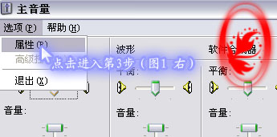
  4.补充一下：
  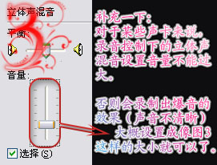
  3.勾选“立体声混音”
  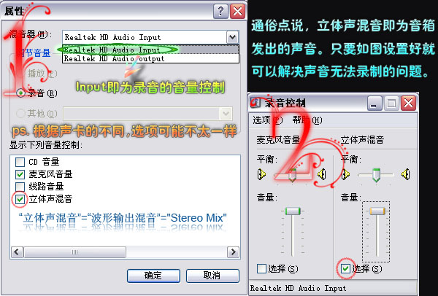
  如果无法正常设置，请更新你的声卡驱动。
  Realtek HD声卡,立体声混音为灰色的解决方法——点击进入！！！

PS.立体声混音录制设置完成之后，要重启Fraps~~确定Fraps声音捕捉栏那里显示的是"立体声混音“！！！

关于“同时录制游戏声音和麦克风讲话声音”需要的设置提示：（我目前用的电脑没有配置麦克风，所以无法测试）
如上图所示在录音(Audio input)中选择立体声混音，并如下图所示在播放(Audio output)中把麦克风音量的静音去掉。
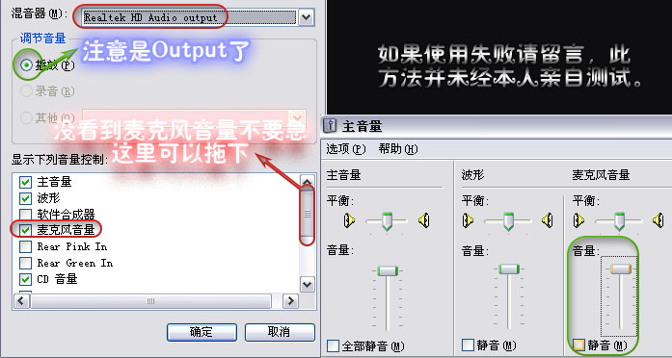
声音问题搞定之后，开始FRAPS设置（如下图）。看仔细了，有其它问题请留言。
  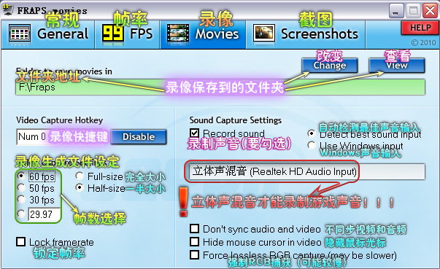
  录像生成文件设置建议选择60fps Half-size
  众所周知，Fraps录制出来的视频非常流畅，画质非常高~~~~但是文件也非常大……不过别着急，后面还有完整的视频编辑和压缩教程。好几GB的文件能变成几十MB甚至更小。
  降低游戏本身分辨率和录像帧数可以减小录像文件体积，但是对于大部分动作游戏而言，60帧每秒是“流畅”的前提。当然了，游戏运行时能达到什么帧数、录像中能达到什么帧数，都是要看机器配置的，如果达不到硬是调高录像帧数也没用~~~还不如稳定设置到一个较低的帧数来录制游戏。
  游戏分辨率越高，录制的视频图像越精细越清晰，但是录出来的视频文件也就越大，同时对机器配置的要求也就越高。。。具体设置可以自行探索。
录像方法：先打开FRAPS，然后进入游戏。游戏的左上角会出现黄色的帧率数字，这时候按录像快捷键（默认的是F9，可以自由设置），按快捷键之后帧率数字即会变成红色，也就说明你正在录制视频了！！！再按一次快捷键就会停止录制，帧数变回黄色。。。这时候你就可以到“录像保存到的文件夹”里面找到你刚才录制的视频了。
黄色的帧率数字是在游戏中实时显示的，在录制好的视频文件中并不会出现——这点是非常确定的，如果在播放的视频中出现了黄色帧数，请退出Fraps再看！
FRAPS录制视频的时候会即时生成.avi格式文件，单个文件最大为3.9G，超过的话会自动生成第二个文件。

2 格式工厂视频合并 或者 （会声会影编辑教程点击进入用会声会影的话就不需要格式工厂了）
PS.如果你录制的视频只生成一个文件，并且不需要编辑的话，可以跳过这一步直接用MediaCoder压制！！！格式工厂下载地址：http://download.pchome.net/multimedia/video/detail-.html
格式工厂是一套功能很完善的格式转换软件，但这里仅需用到它的“视频合并”功能。
第一步，打开格式工厂，在左侧栏的“高级”选项卡中选择“视频合并”功能。载入你需要合并的视频文件，并进行输出设定。
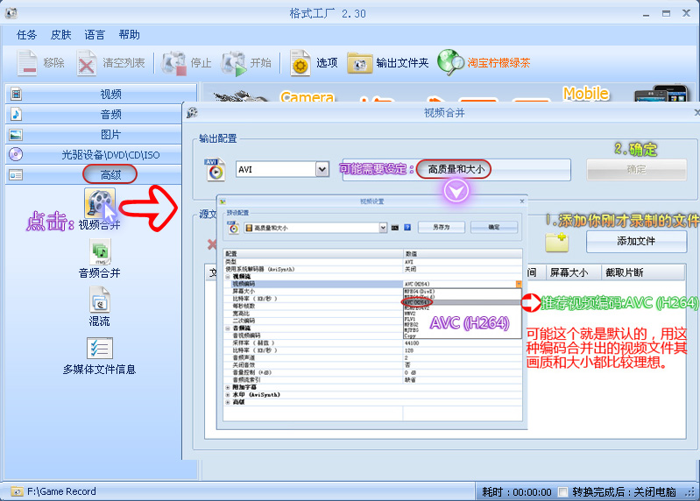
第二步，开始合并视频。（设定好输出文件夹，免得到视频合并完成之后你找不到合并好的视频。）

合并或转换步骤可以用会声会影代替……我本人基本上不用格式工厂。

3 MediaCoder视频压制
你录制好的视频……在上传到视频网站上之可以先使用MediaCoder进行具体可控的码率压制。这样可以在符合你要求的情况下，最大程度上缩减视频文件的大小。
如果你直接用MediaCoder压制Fraps录制好的AVI文件时出现错误，（仅在很久以前有部分用户反映，原因不明- -~！）还是可以先经过格式工厂转换或者会声会影渲染再开始压制。

MediaCoder下载地址：http://www.mediacoderhq.com/dlfull_zh.htm
MediaCoder可以帮你把视频压制到你想要的码率……通过设定，你可以在视频清晰度和文件大小之间找到属于你自己的平衡点。这也是上传高清视频的重要条件。
首先，打开MediaCoder。
具体设置可以参考我的，如图。（MediaCoder更新比较频繁，新版的界面可能不太一样……这些图仅供参考。）
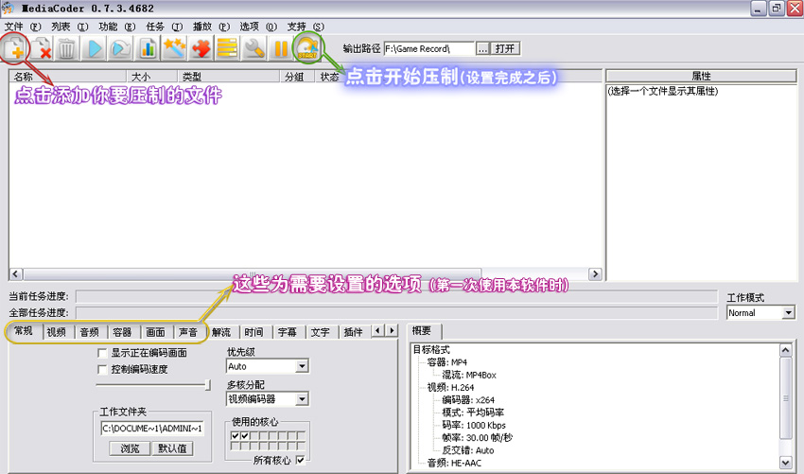
  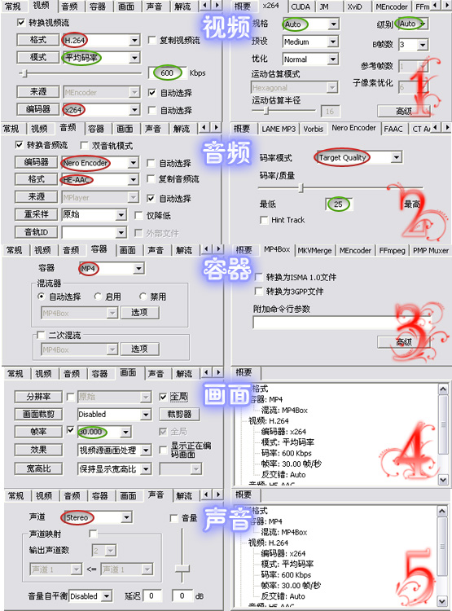
  注意，以下这些话是针对整个教程的！
  你可能会碰到一些乱七八糟的问题，比如录制的视频颜色失真、录制后无法播放、压制时出现编码错误等等……根据经验，类似的这些问题大部分都是由编码解码器的原因引起的。
  不管是录制视频、编辑视频、渲染视频，播放视频还是压制视频…包括部分游戏无法运行，都跟系统里的编码解码器有关。
  我建议你最好把电脑里一些乱七八糟的视频播放器卸载掉~~~~比如什么暴风影音、QQ影音之类的。然后下载安装一个“完美解码”。。。
  
  一般来说，跟编码解码相关的问题都可以得到解决。

4 高清视频上传
国内的大部分视频网站都不支持普通用户上传“高清视频”。不管你原来的视频文件有多清晰，他们都能帮你压成全屏马赛克，帧数也低得要命。所以请在以下几个网站上传~~~~
格式：(视频)H.264+(音频)AAC编码的MP4格式文件（以下的编码器和格式要求均为此）

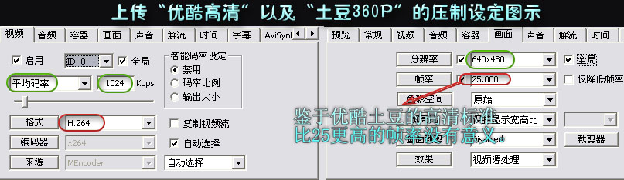
视频码率1024+ 分辨率600*480+ 时长30+秒 帧率25帧/秒
按此设置压制完成后再上传就可以有几乎100%的几率成为优酷的了。
注意！！！优酷的视频上传后总是标清版本发布最快，高清及超清会有严重延时……所以有时发布成功后没有马上出现高清或超清标记，但是过一段时间再去看就有了……
缺点：打着"高清"的旗号但视频质量仍然偏低...所谓的高清也是经过优酷网站二次压缩的高清。只是比普通模式的标准要放宽一点罢了！
经测试其“高清”的实际质量大约是：视频码率431Kbps，分辨率576*432，帧率25帧/秒，音频码率64Kbps
优酷已于2011年3月28日推出超清(接近720P)的视频标准，据称，所有超过其转码条件的视频都能成为超清视频。。。
上传视频为超清视频的转码标准为：视频码率1536+ 分辨率960*720+ 其它均可按高清上传标准。
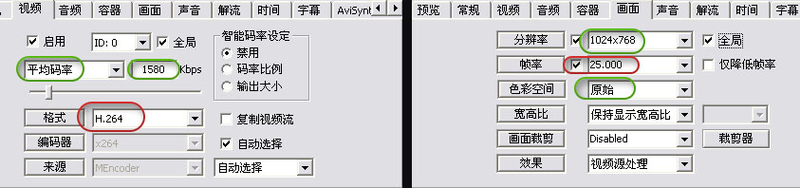

以上的上传要求均参考自于优酷官方公布的数据……
经测试其“超清”的实际质量大约是：视频码率1000Kbps，分辨率1104*622，帧率25帧/秒 音频码率64Kbps

*完美屏蔽优酷一切广告的绿色浏览器：http://hi.baidu.com/xshiez/blog/item/2ca5c49492d31708d21b70a6.html

请手动把视频文件的后缀名从.mp4改成.flvx之后再上传【！！！这个是重点，要不然还是会被网站二次压缩。】注意，必须是本教程中用H.264+AAC编码压成.mp4格式的视频。
缺点：只可以网页上传，而且由于视频上传之后会维持其原质量（分辨率、码率、帧），较大的视频文件会被多次分割，导致看的过程中会出现顿卡很不爽，另外有些低配置电脑的用户表示会出现幻灯片的效果（非网速问题）。欢迎光临我的视频空间：http://6.cn/profile/.html

这个请参考“锡箔人”的详细教程：【点击进入】如何在门户网站上传高清/原画质视频
缺点：比较麻烦，而且视频很容易被删除，另外什么六分钟黑屏诅咒之类的BUG也非常恶心。

从官方给出的数据来看，除了时长无限制以外，其它都跟上传到优酷网是一样的压制设置。
“清晰360P”的视频效果也跟优酷的“高清”相差无几。

1000码率以下的视频都不会被网站压缩。。。
缺点：仅适用于网络游戏视频。而且有不少人反映17173的视频播放不了。

如果你还知道国内其它视频网站上传高清视频的方法，并且愿意分享给大家的话，请在下方留言。

其它相关扩展教程
并不是所有游戏都支持Fraps，有一部分垃圾网游还特别限制使用Fraps。所以有时候我们需要一个“屏幕录像软件”...CamRecoder：
如果你要对视频进行详细的编辑，例如剪辑、合并，以及加入文字、动画、音乐等……可以使用会声会影。（视频合并功能可以代替格式工厂）

还有其它问题的可以在下面留言给我，但在此之前我希望你能仔细查看教程。


